МУНИЦИПАЛЬНОЕ КАЗЕННОЕ ДОШКОЛЬНОЕ ОБРАЗОВАТЕЛЬНОЕ УЧРЕЖДЕНИЕ ЧУЛЫМСКОГО РАЙОНА ДЕТСКИЙ САД - ЯСЛИ «СВЕТЛЯЧОК»

Проект «Кто такой Дед Мороз?»

номинация «Социальный проект»

Работу выполнила:
Милана Тихая, 5 лет (старшая группа)
Руководитель: Обухова Н.В.

Чулым, 2025
Содержание
- Введение 3
- История появления Деда Мороза. 4
- Где живет Дед Мороз 5
- Деды Морозы других стран 5-6
- Литература 6
- Приложения 7-16

Ведение
Вот и наступили мои самые любимые дни. Все начали готовиться к Новому году. В детском саду мы украсили группу, стали разучивать танцы и стихи к утреннику, а в музыкальном зале поставили большую елку. Теперь осталось только написать письмо Деду Морозу и ждать своего подарка. А я задумалась, кто же такой Дед Мороз? Откуда он взялся? Где живет? Чем занимается летом? Может спит? И есть ли у детей, которые живут в других странах Деды Морозы, или он у всех один?
Цель: узнать, кто же такой Дед Мороз.
Задачи:
- определить, откуда появился Дед Мороз;
- узнать, где он сейчас живет;
- узнать о том, есть ли в других странах Деды Морозы.
Гипотеза: Дед Мороз – это добрый дедушка, который всем детям дарит подарки
Объект исследования: Дед Мороз
Работа над проектом:
Сначала я спросила у своих друзей в группе, кто такой Дед Мороз? Многие сказали, что это добрый волшебник, некоторые сказали, что это просто дедушка, а Сережа сказал, что это его дедушка.
Когда я пришла домой и спросила маму, то она сказала, что не знает. И тогда мы решили узнать о дедушке вместе.
Для этого мы заглянули в интернет. Там мы нашли легенду о происхождении Деда Мороза.
История появления Деда Мороза.Изначально его звали Карачун, Дед Студенец или Дед Трескун. Под любым из своих имён этот персонаж символизировал трудности, с которыми предкам приходилось сталкиваться зимой. Он был могучим языческим богом, персонажем русских легенд и сказок, повелителем зимней стужи, снега, ветра, замёрзших рек и сугробов. Долгое время деда Мороза представляли злым стариком со сварливым характером.Историки утверждают, что раньше цвет его шубы был белый или серебристый. Белый символизировал чистоту и взаимопонимание, серебро же — холодные северные просторы.
Искусные мастерицы вышивали для него волшебные восьмиконечные звёзды — символ вечности и благодати. А его трёхпалые рукавицы украшал древний славянский символ — Коловрат, и все дары от Дедушки считались священными.
В руках он держал посеребрённый или хрустальный посох, декорированный лунницей и головой быка, как символ власти и плодородия.
С тех пор, как в России начали отмечать Новый Год, в домах стал появляться старый дед, с бородой, в валенках. В одной руке он нес мешок с подарками, а в другой – палку. Тогда Дед Мороз не был веселым старичком, который распевал песенки. Подарки он, конечно же, дарил, но только самым умным и послушным, а остальным хорошенько доставалось палкой. Но годы шли, и Дед Мороз старел и добрел: перестал раздавать тумаки, а стал просто запугивать плохих детей страшными сказками. Но в наше время Дед Мороз уже никого не наказывает и не пугает, а только раздает подарки и веселит всех у новогодней елки. Палка превратилась в волшебный посох, который не только отогревает все живое в лютые морозы, но и помогает Дедушке Морозу играть с детишками в разные забавные игры.
В чём же ходит главный волшебник страны? Его красный наряд великолепен, он сшит из бархатной ткани с оторочкой из искусственного белого меха.
Так, в 1880-е годы в России появился тот самый, знакомый всем с детства Дедушка Мороз — старец с длинной седой бородой, одетый в шубу и валенки, с волшебным посохом и мешком подарков.^{[1]} (Приложение 1)

Где живет Дед Мороз?
В детском саду мы определили, что наш любимый дедушка живет в Великом Устюге. У него там не просто избушка, а целый мини-город. Называется это место – резиденция Деда Мороза. Дом Деда Мороза деревянный, двухэтажный с красивыми резными узорами, в нём 12 комнат, по числу месяцев в году. Здесь есть личный кабинет, спальня и библиотека, ведь наш волшебник трудится круглый год, а не только во время новогодних праздников. У Деда Мороза есть почта, куда приходят письма со всей России. Дед Мороз их читает и исполняет желания детишек. ^{[2]}
А написать ему письмо можно на адрес: 162340, Россия Вологодская область, г. Великий Устюг, ул. Виноградова, д.4.Деду Морозу
Дед Мороз трудится не один. У него есть помощники. Это бабушка Аушка – любую хворь вылечит, да еще и сказку расскажет. Бабушка Жара - она очень вкусно кормит, а ее стряпня считается волшебной, т.к. тот, кто ее съест, набирается сил и позитива. Еще есть озорник Шуршик и советник Деда Мороза – Мудрая Сова. (Приложение 2)
Деды Морозы других стран. Я узнала, что в каждой стране существуют свои Деды Морозы. У всех они разные и необычные. Самый знакомый нам – Санта Клаус. Он живет в Америке и радует малышей своими подарками. Именно в этой стране Святой Николай, который ходил по улицам и раздавал подарки детям, преобразился в бородатого толстячка и нарядился в красно-белый полушубок. Разъезжает он на оленях и дарит подарки ребятне.
В Голландии Деда Мороза зовут Синтерклаас. У него есть помощник – Черный Пит, который работает трубочистом и через дымоходы доставляет подарки детям. Черный Пит всегда носит с собой книгу, в которую записаны поступки детей– плохие и хорошие. За плохие поступки помощник может и выпороть хлыстом.
В Италии Дед Мороз называется Баббо Натале. Но к детям может прилететь и Фея Бефана. Хорошие дети получат подарок, а шалуны – уголек.
В Норвегии нет Деда Мороза, но зато в этой стране живут ниссе – бородатые гномики. Самый главный из гномов – Рождественский ниссе. Рождественский ниссе помогает людям выбрать ёлку. Он забирается на макушку самого красивого дерева и качается на ней до тех пор, пока люди не обратят на ёлку внимание.^{[2].}
Но самое смешное имя у Белорусского Деда Мороза – Зюзя. Это дед с длинной бородой, который живет в лесу и в любое время года ходит босиком. Когда, во время сильных морозов в лесу слышен треск деревьев, то говорят, что это Зюзя стучит своей булавой по ним. (Приложение 3)
Работая над проектом, я узнала, что раньше Дед Мороз - это был вовсе не добрый дед, а суровый старик, который и не дарил подарки. Теперь он подобрел, у него есть своя резиденция в великом Устюге. Моя гипотеза подтвердилась.
В нашей группе мы организовали выставку семейных работ «Дед Мороз». Они у всех получились разные, но всеми желанные в ожидании праздника и получения заветного подарка. (Приложение 4)
Литература
Источник:
- https://kulturologia.ru/blogs/081220/48311/
- https://cultinfo.ru/ustyug-ded-moroz/terem/

Приложение 1
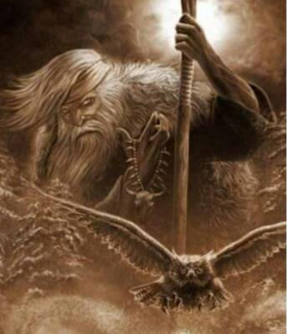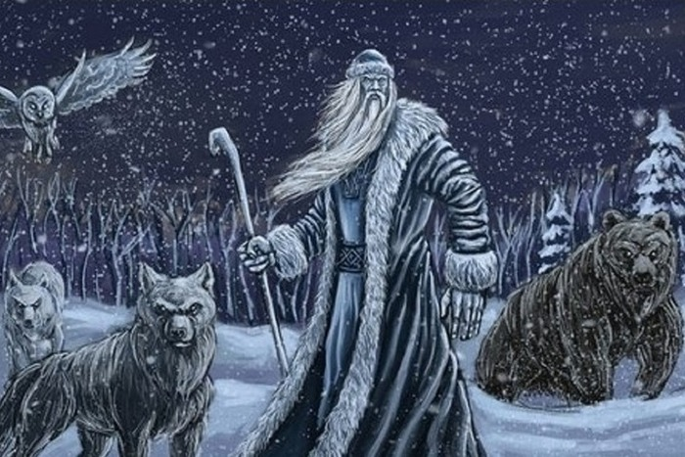
Корочун Дед Студенец (Дед Трескун)
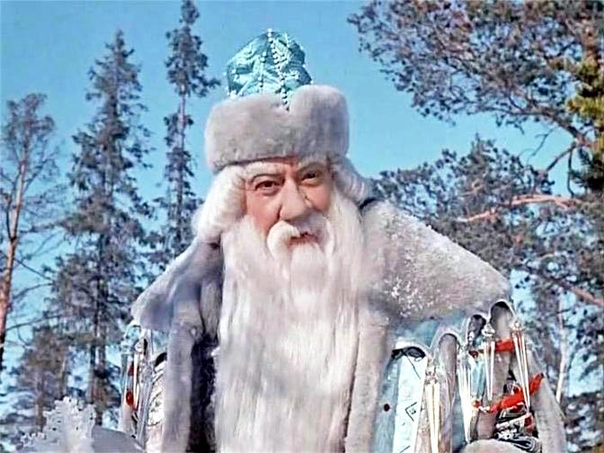
Советский Дед Мороз
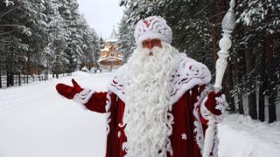
Современный Дед Мороз

Приложение 2
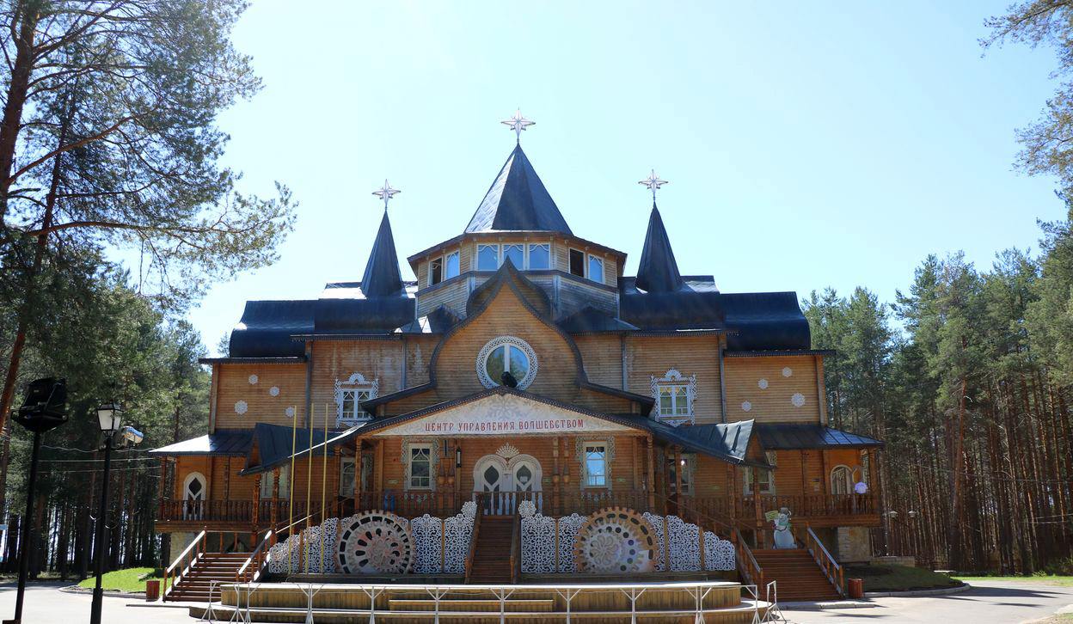
Вотчина Деда Мороза
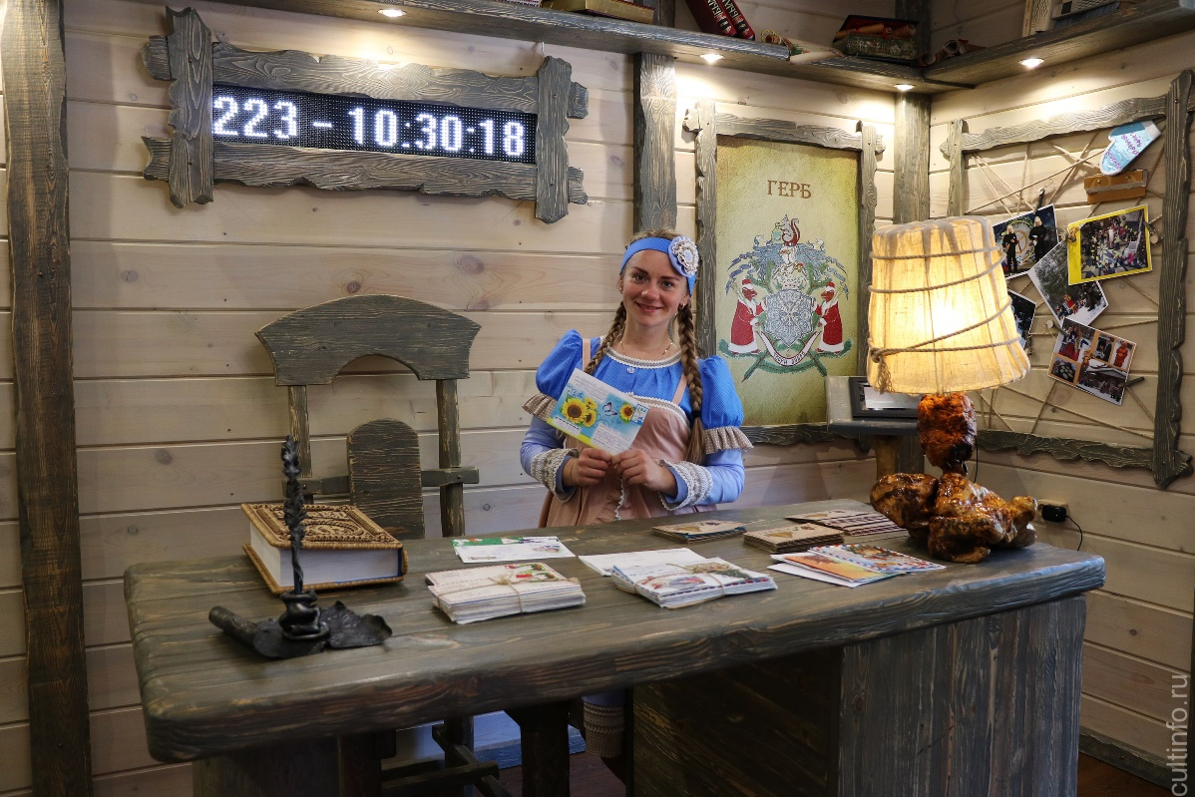
Кабинет Деда Мороза


Лаборатория

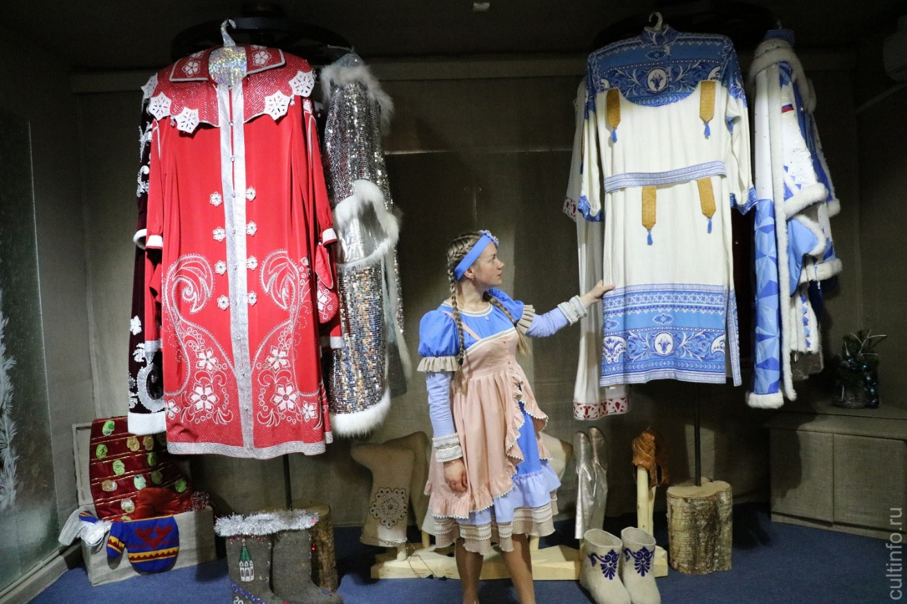
Гардеробная

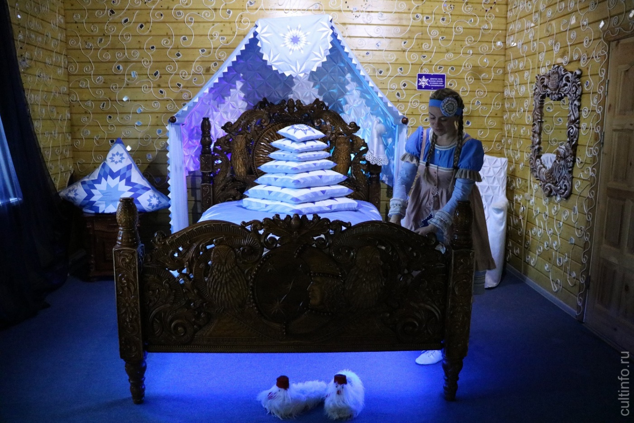
Опочивальня
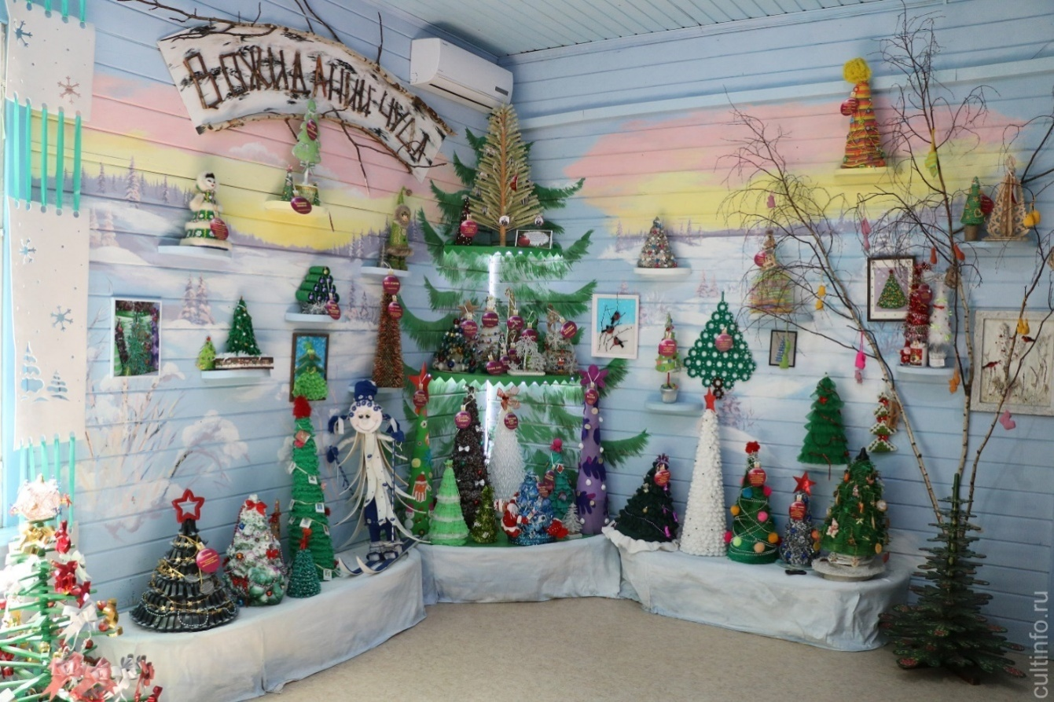
Комната елок
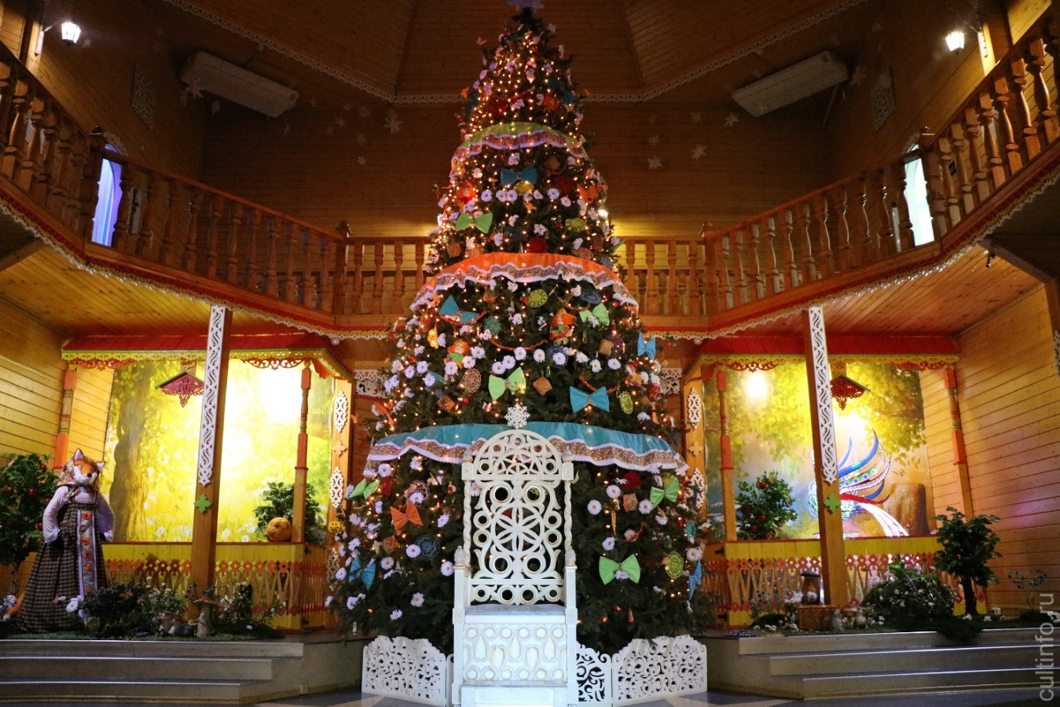
Тронный зал
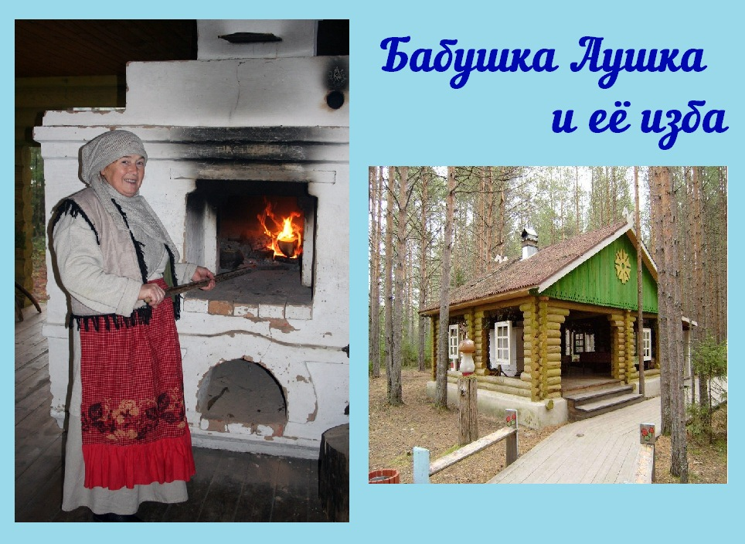
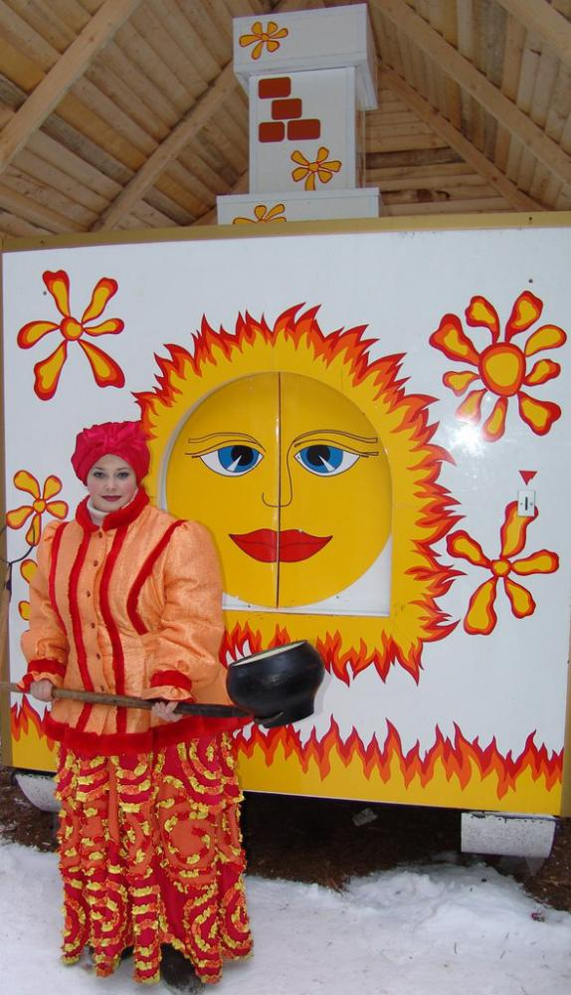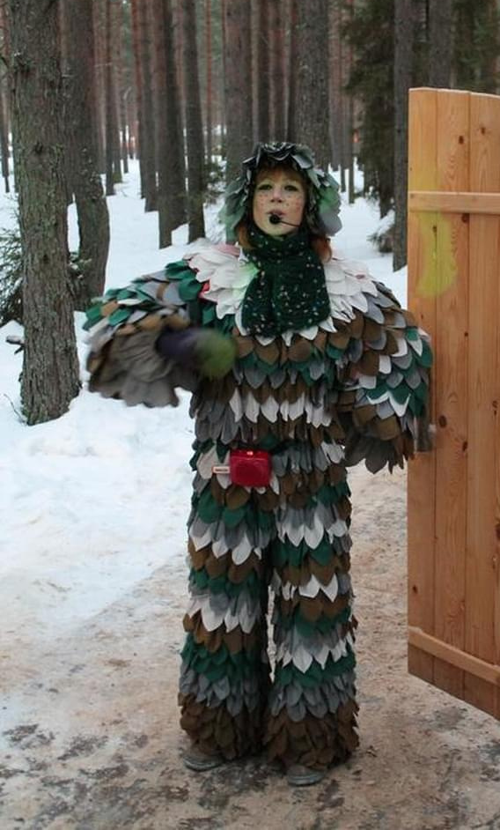
Бабушка Жара Шуршик
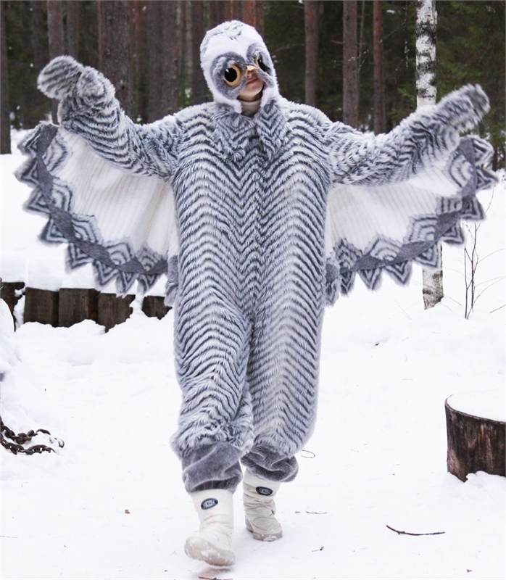
Мудрая Сова
Приложение 3
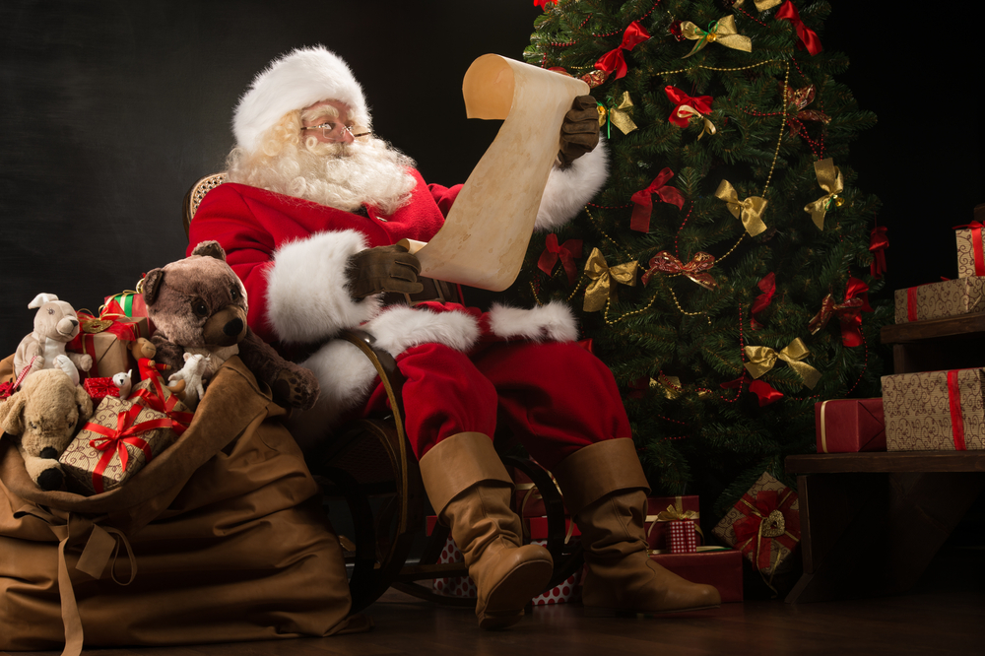
Санта Клаус
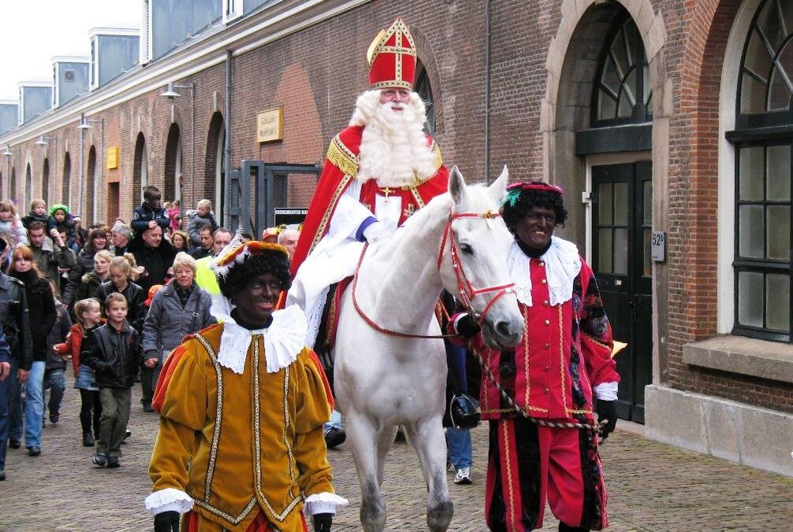
Синтерклаас

Баббо Натале и Фея Бефана
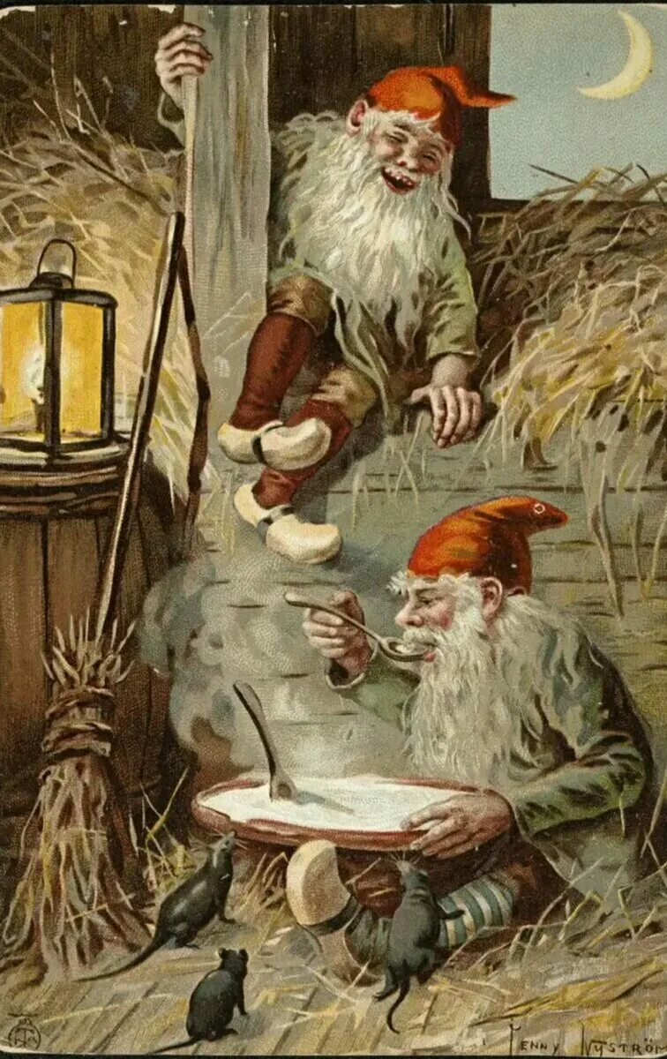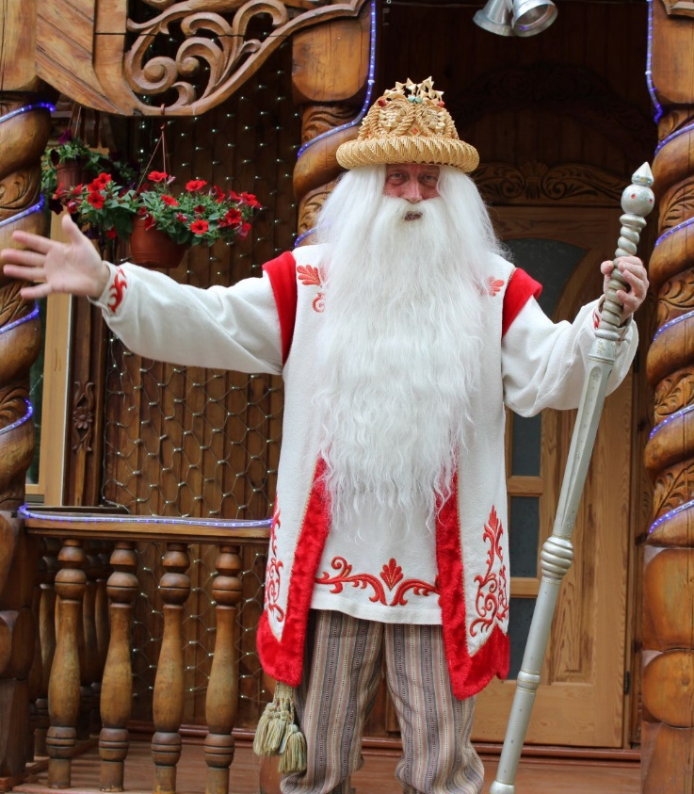
Ниссе Зюзя

Приложение 4
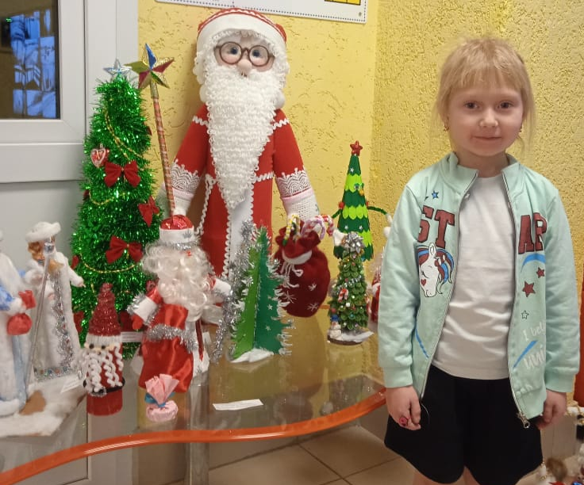
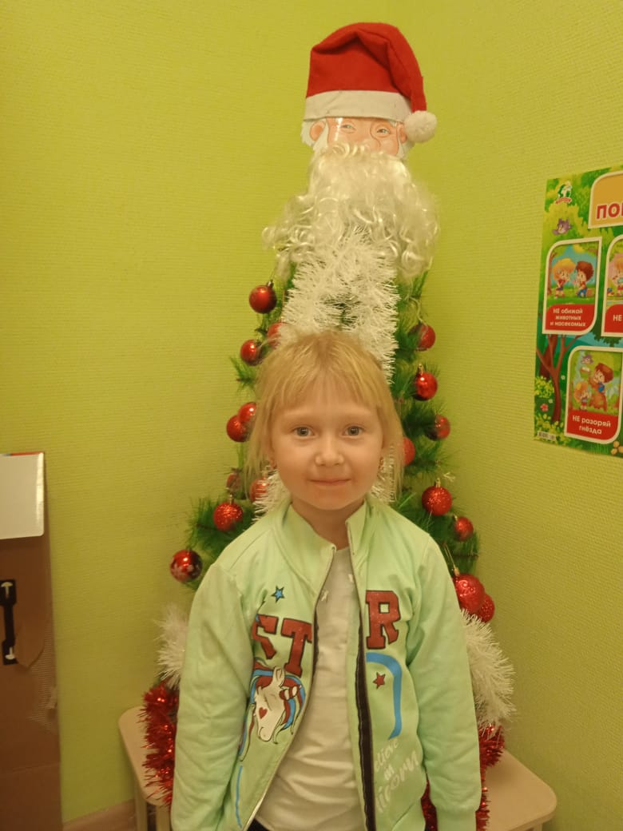
Выставка семейных работ "Дед Мороз"

